臺南市校園樹木變動計畫申請表
附件3：
學校名稱 |  |  | 台南市立北門國民中學 |  |  |  |  |  | 申請日期 | 111.3.29
聯絡人 |  |  | 張榮顯 |  |  |  |  |  | 電話 | 7862014-13
計畫經費(單位：新臺幣/元) |  |  | 修剪 |  |  |  | 染病 |  |  |  | 移除
 |  |  |  |  |  |  | 99750 |  |  |  | 65000
預計改善期程(修剪請於6月30日前完成) |  |  | 月 日— 月 日 |  |  |  | 7月 1日—7月31日 |  |  |  | 6月1日—6月30日
樹木申請說明
編號 | 樹種 | 修剪(數量) |  | 染病治療(數量) | 移除 (數量) | 地點 |  | 現況說明(備註一) |  |  |  | 目的說明(備註二)
1 | 木麻黃 |  |  | 5 |  | 前庭 |  | 腐朽菌、真菌、白蟻 |  |  |  | 去除病源或減少病源量
2 | 水黃皮 |  |  | 8 |  | 前庭 |  | 腐朽菌、真菌 |  |  |  | 去除病源或減少病源量
3 | 石楠樹 |  |  | 16 |  | 前庭 |  | 腐朽菌、真菌 |  |  |  | 去除病源或減少病源量
4 | 大葉欖仁 |  |  | 26 |  | 前庭 |  | 腐朽菌、真菌、白蟻 |  |  |  | 去除病源或減少病源量
5 | 海枣樹 |  |  | 4 |  | 前庭 |  | 腐朽菌、真菌 |  |  |  | 去除病源或減少病源量
6 | 小葉欖仁 |  |  | 17 |  | 前庭 |  | 腐朽菌、真菌 |  |  |  | 去除病源或減少病源量
7 | 夾竹桃 |  |  | 10 |  | 前庭 |  | 腐朽菌、真菌、白蟻 |  |  |  | 去除病源或減少病源量
8 | 象牙樹 |  |  | 3 |  | 前庭 |  | 腐朽菌、真菌 |  |  |  | 去除病源或減少病源量
9 | 白水木 |  |  | 3 |  | 前庭 |  | 腐朽菌、真菌、白蟻 |  |  |  | 去除病源或減少病源量
10 | 瓊崖海棠 |  |  | 1 |  | 前庭 |  | 腐朽菌、真菌 |  |  |  | 去除病源或減少病源量
11 | 黑板樹 |  |  | 1 |  | 前庭 |  | 腐朽菌、真菌 |  |  |  | 去除病源或減少病源量
12 | 福木 |  |  | 50 |  | 前庭 |  | 腐朽菌、真菌、白蟻 |  |  |  | 去除病源或減少病源量
13 | 阿勃勒 |  |  | 4 |  | 前庭 |  | 腐朽菌、真菌、白蟻 |  |  |  | 去除病源或減少病源量
14 | 羊蹄甲 |  |  | 1 |  | 前庭 |  | 腐朽菌、真菌 |  |  |  | 去除病源或減少病源量
15 | 榕樹 |  |  | 20 |  | 前庭 |  | 腐朽菌、真菌、白蟻 |  |  |  | 去除病源或減少病源量
16 | 大王椰子 |  |  | 7 |  | 前庭 |  | 腐朽菌、真菌 |  |  |  | 去除病源或減少病源量
17 | 菩提樹 |  |  | 1 |  | 前庭 |  | 白蟻 |  |  |  | 去除病源或減少病源量
18 | 大王椰子 |  |  |  | 7 | 前庭  內庭 |  | 樹幹蛀蝕或成葫蘆狀 |  |  |  | 移除危樹
總計 |  |  |  | 177 | 7
備註：
(一)現況說明建議參考以下說明範例：
1.下垂枝：人行道枝下淨空高度2.5M下垂枝、車道枝下淨空高度4.6M下垂枝。
2.遮住家戶。3.病蟲害防治。4.防颱(減災) 。5.遮住交通號(標)誌、路燈或車行視線。
6.特殊需求：如台灣欒樹、掌葉蘋婆、美人樹及木棉等於花期後進行花（果）穗之修剪。
7.其他 。
(二)目的說明建議參考以下說明範例：
1.樹型調整：為達到防風、防火、遮蔽、景觀等機能的樹形調整修剪。2.腐朽及結構不安全枝條、夾皮夾角枝幹。
3.防颱修剪。4.遮住交通號(標)誌、路燈或車行視線。5.遮住家戶。6.構成健康樹形：徒長枝、內向枝、密生枝等。
7.促進或避免過份開花結實的生理調節修剪。
8.蒸散調節修剪：移植樹木時進行小規模修剪以減低蒸散量，避免樹木枯萎。9.病蟲害防治：去除病源或減少病源量。
9.減少花或果實、種子造成嫌惡，如木棉、掌葉蘋婆等。
10.抑制樹木大小，以免樹木的根系入侵下水道或建築等設施物等。11.其它：
- 表格自行增列。
- 同一樹種或位於同區可一起拍照併入1編號
- 注意事項：
  - 2月至4月修剪內容可包含矮剪、短剪、疏剪等修剪強度高者。5月至8月針對危險枝條、枯枝、腐朽枝、過長枝條等修剪強度低者。常綠樹宜於春季萌芽前修剪，落葉樹宜於休眠期修剪。
  - 修剪工作是切除植物的營養器官（如莖、葉），會造成樹木的衰弱及傷害，請在修剪工作前，清楚瞭解修剪目的性及必要性。
  - 為使樹木受到的傷害減到最小，及維護校園安全，請用正確的方法，修剪正確部位，在適當時期進行安全之修剪工作。
  - 計畫經主辦機關/學校審後核通過後，承包廠商需確實依本計畫及「臺南市景觀樹木修剪要點」執行，如有不符合上開規範者，除應遵守學校指示立即停止修剪外，該株樹木修剪費用不予計價，並處以懲罰性違約金，違約金總金額上限為總價金20%。
  - 修剪切勿斷頭式修剪及避免過度與高強度的截頂修剪，修剪時請校方加強監督。

樹木照片(編號逐一照片，照片請放大顯示，一頁勿超過3張圖片)
編號 | 預計處置方式 | 處置前照片(移除請附含有警示線照片)
1 | 現況說明：腐蝕  處置方式：移除 | 圖片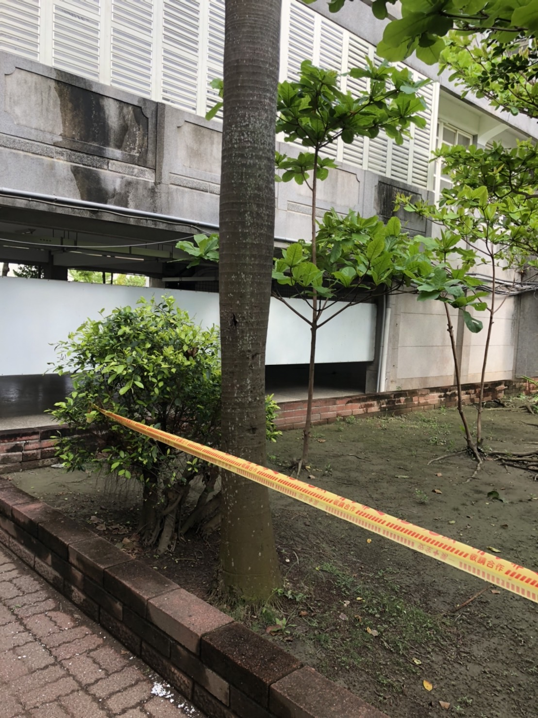
2 | 現況說明：腐蝕  處置方式：移除 | 圖片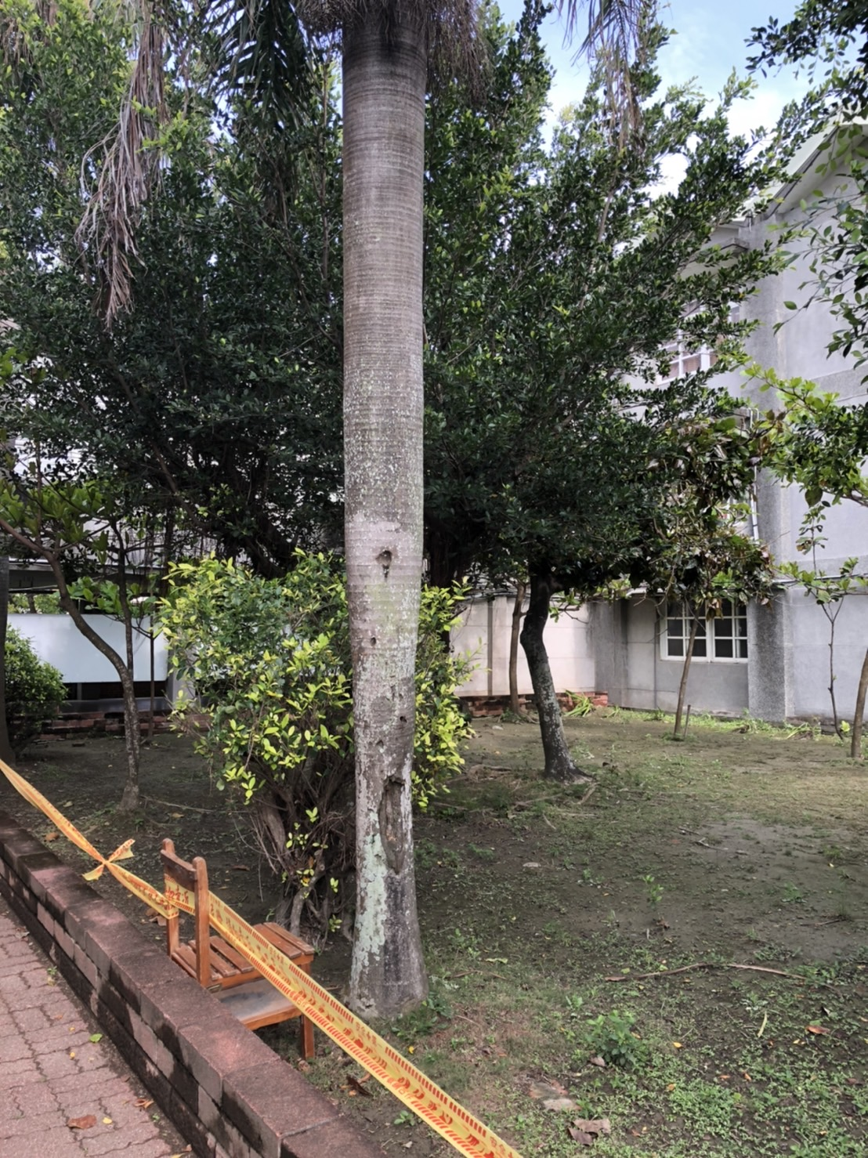
3 | 現況說明：腐蝕  處置方式：移除 | 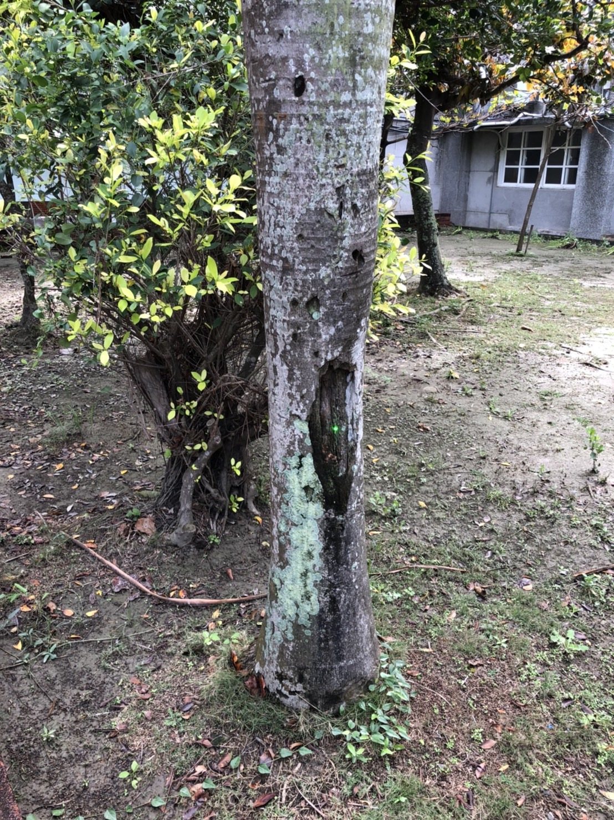
4 | 現況說明：腐蝕  處置方式：移除 | 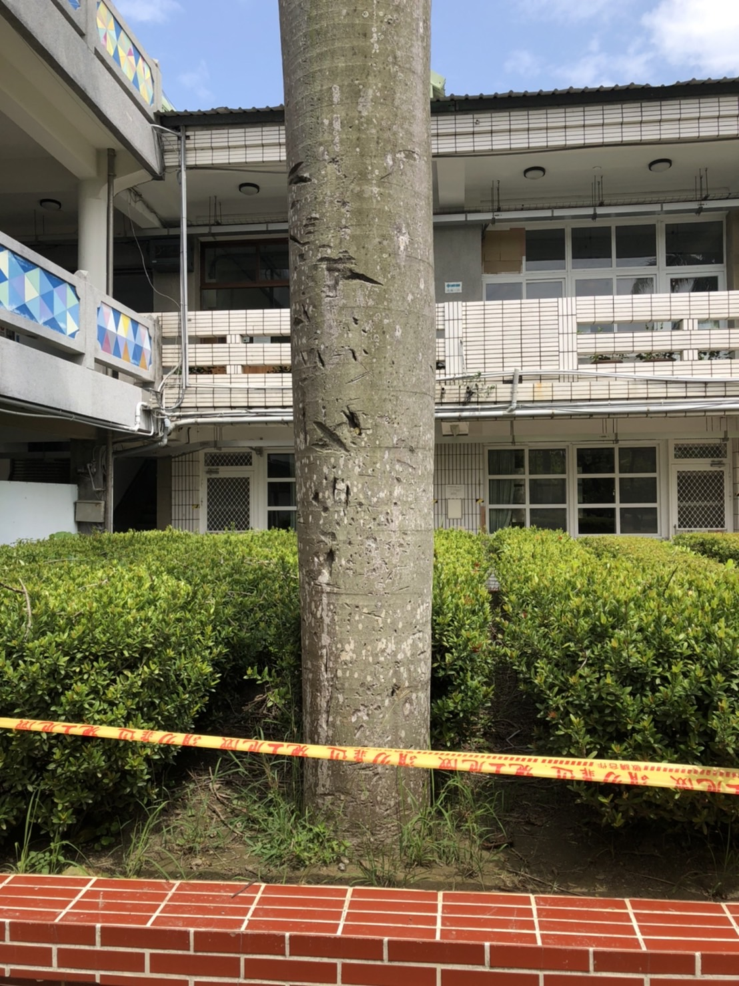
5 | 現況說明：腐蝕  處置方式：移除 | 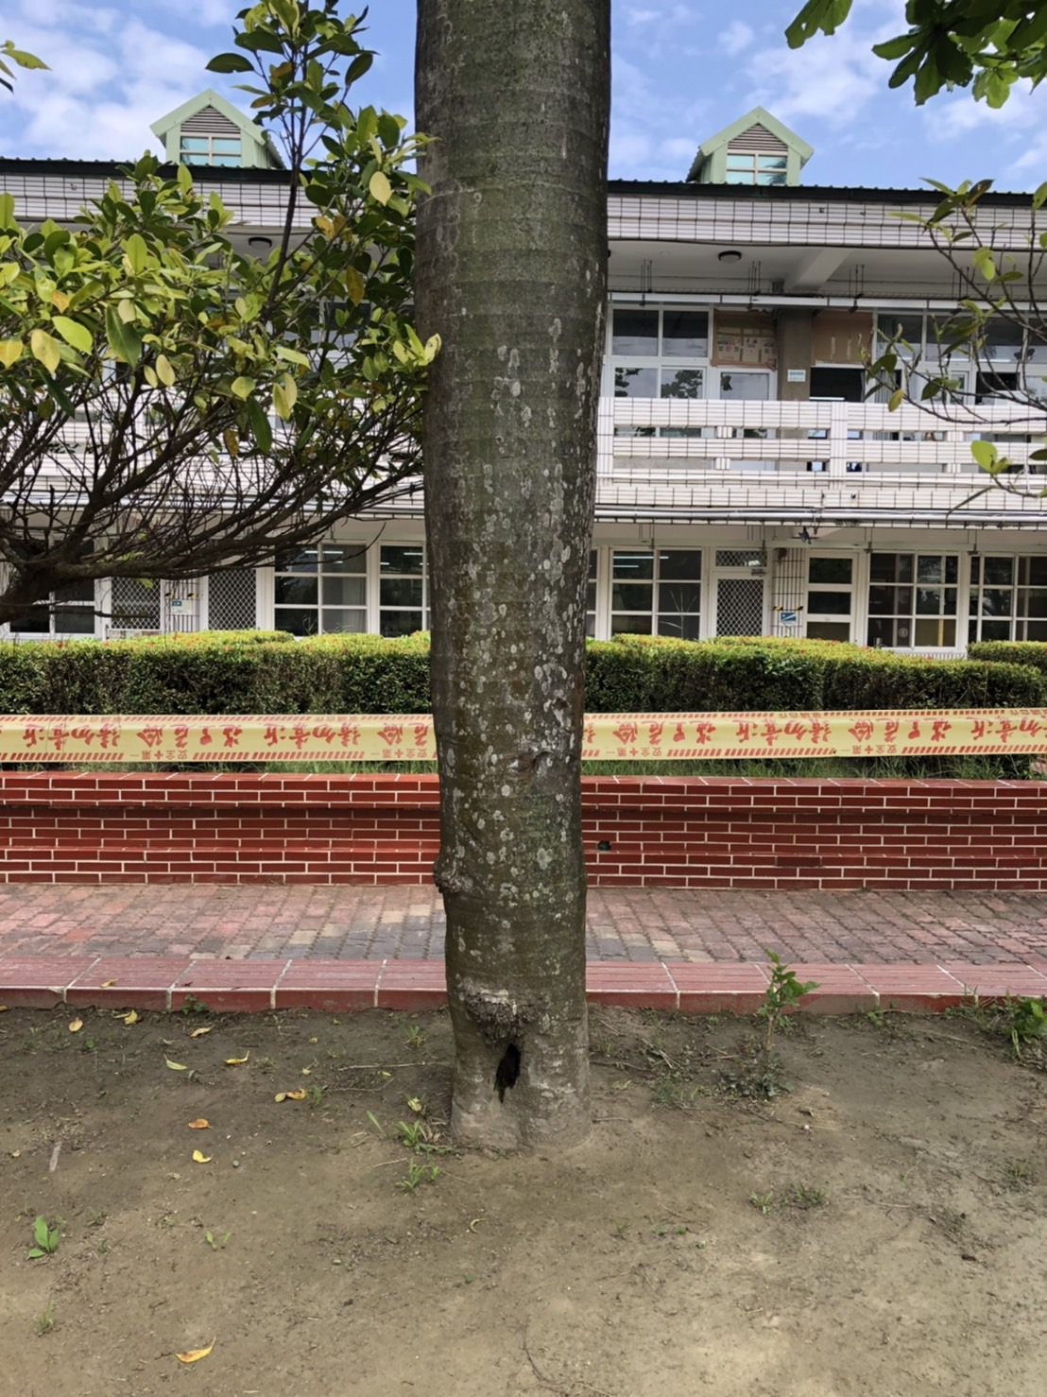
6 | 現況說明：腐蝕  處置方式：移除 | 圖片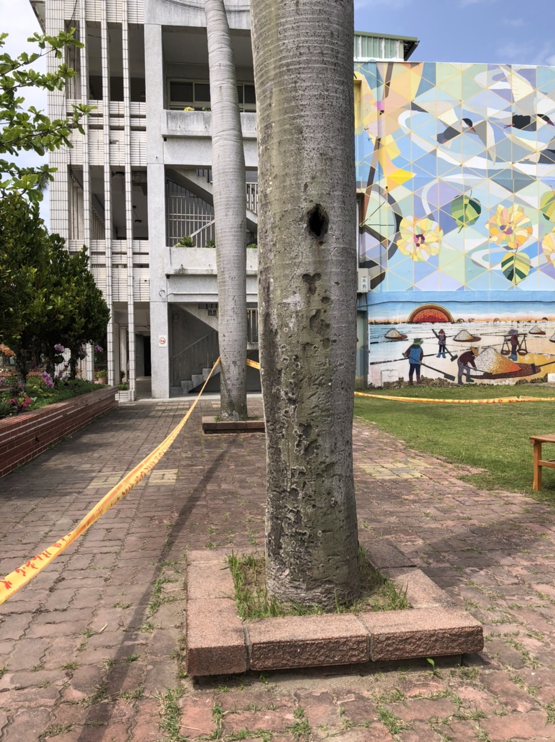
7 | 現況說明：樹幹成葫蘆狀  處置方式：移除 | 圖片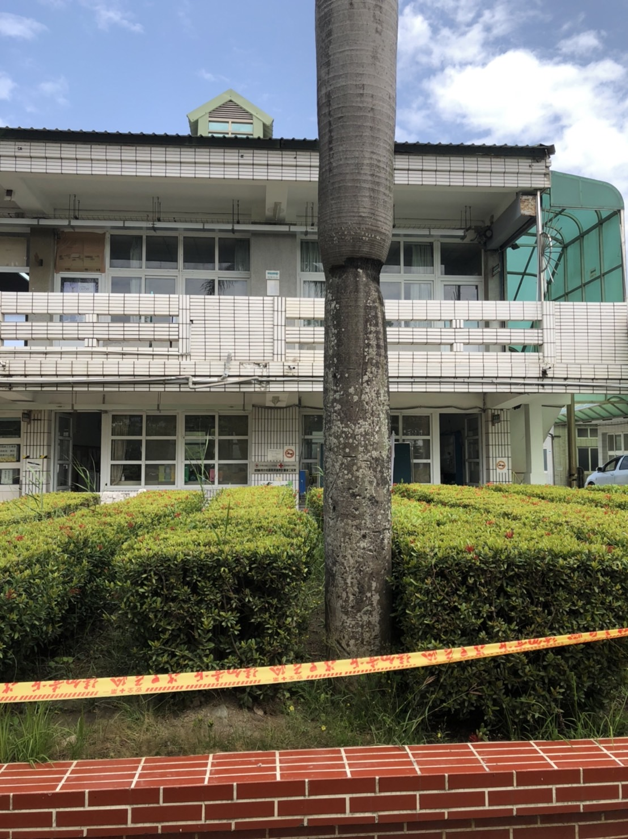
修剪方式參考以下說明：
如：枝條清理、疏剪(側枝修剪) 、截(矮)剪降低樹體高度、短剪-縮小樹體、其他。
- 表格自行增列。

校園基地樹木位置圖(逐棵標註申請樹木位置，含樹種及方式)
圖片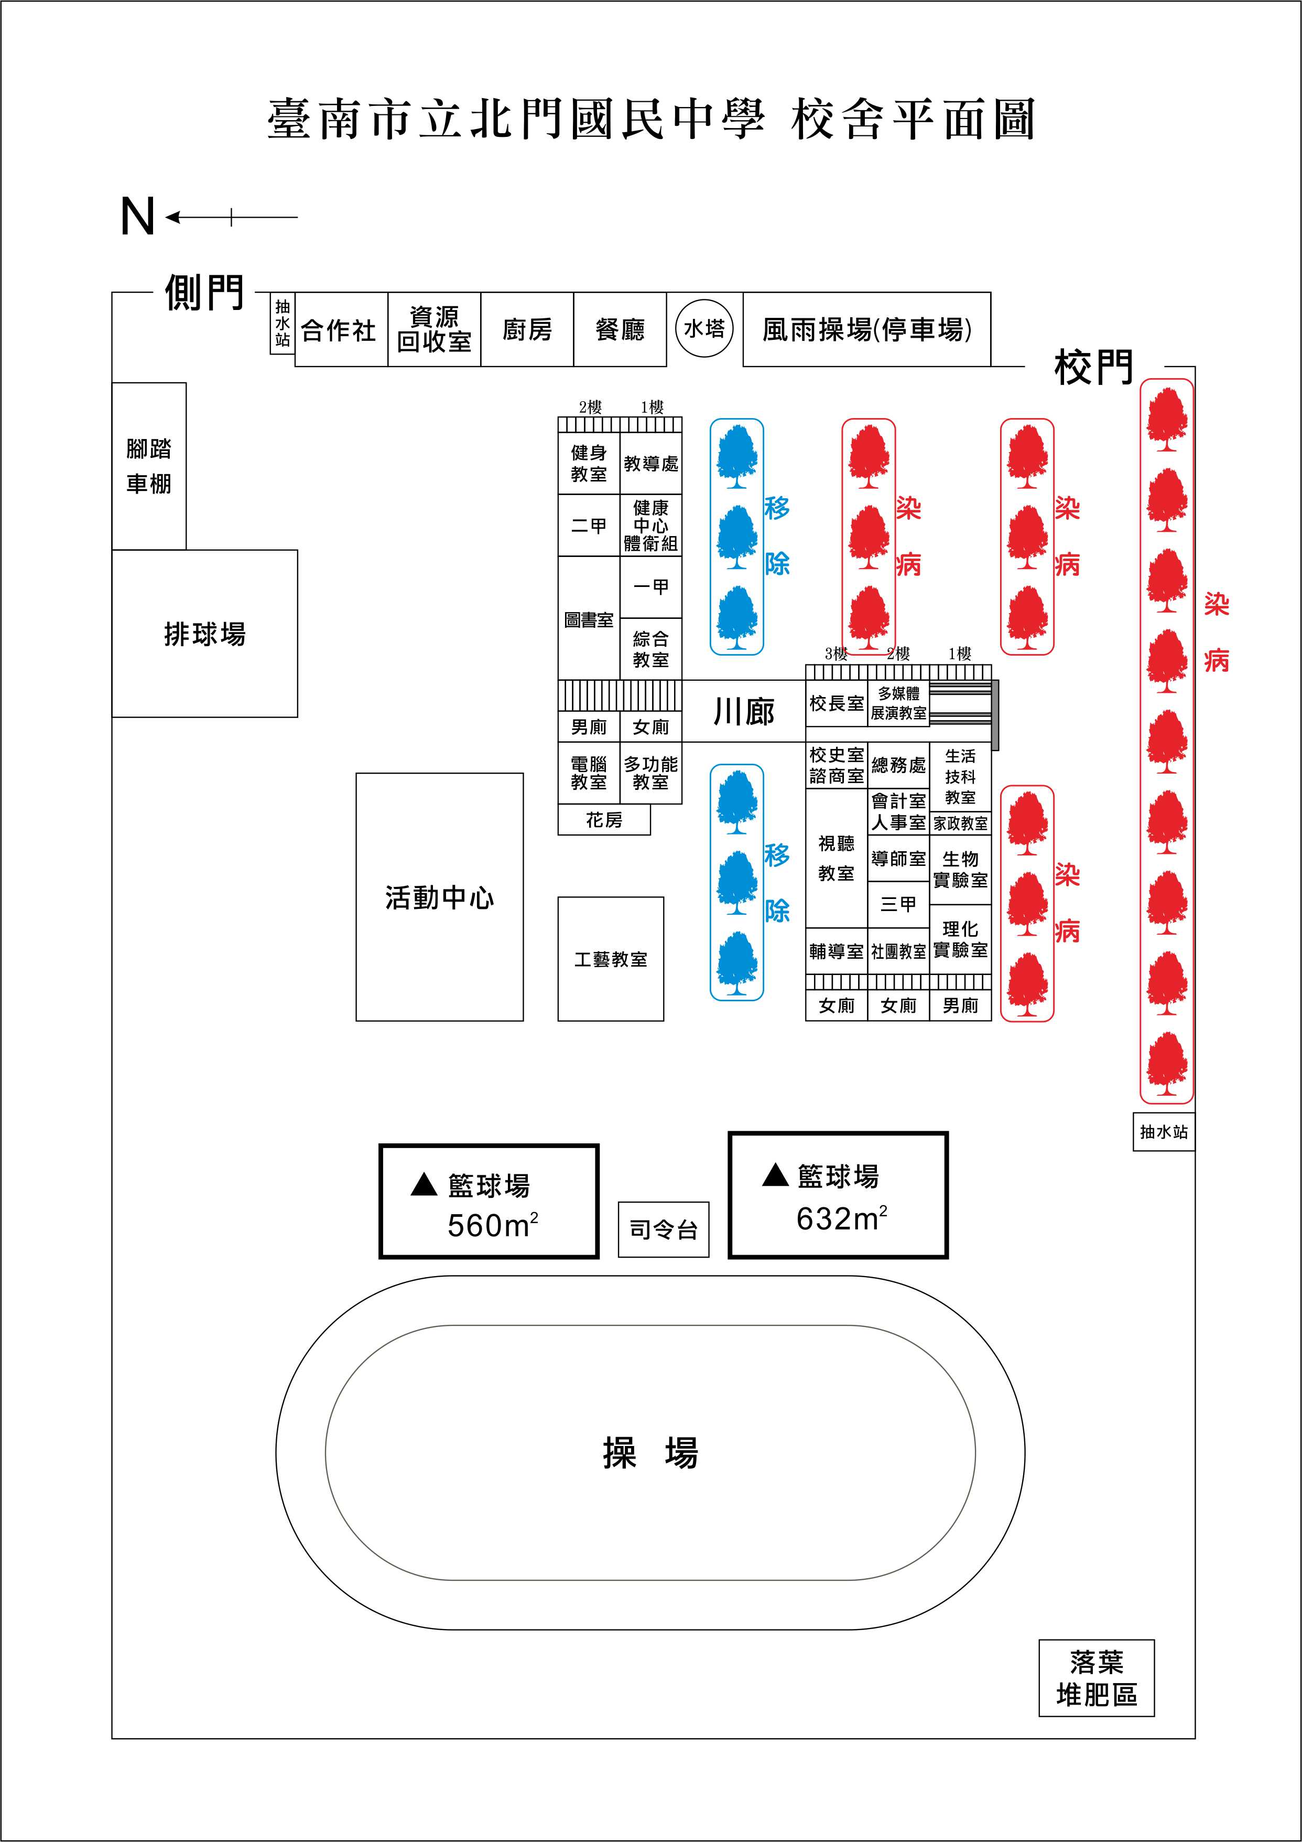
- 表格自行增列。

樹木補償表 (涉移除請完成本補償表，移除3棵補植3棵)
編號 | 樹種 | 數量 | 樹齡 | 位置
1 | 土沉香 | 3 | 2年 | 操場周邊
2 | 厚葉石斑木 | 2 | 2年 | 操場周邊
3 | 茄冬 | 2 | 2年 | 操場周邊
總計 |  | 7
補償平面圖(標註補植地點，可不原地補償)
圖片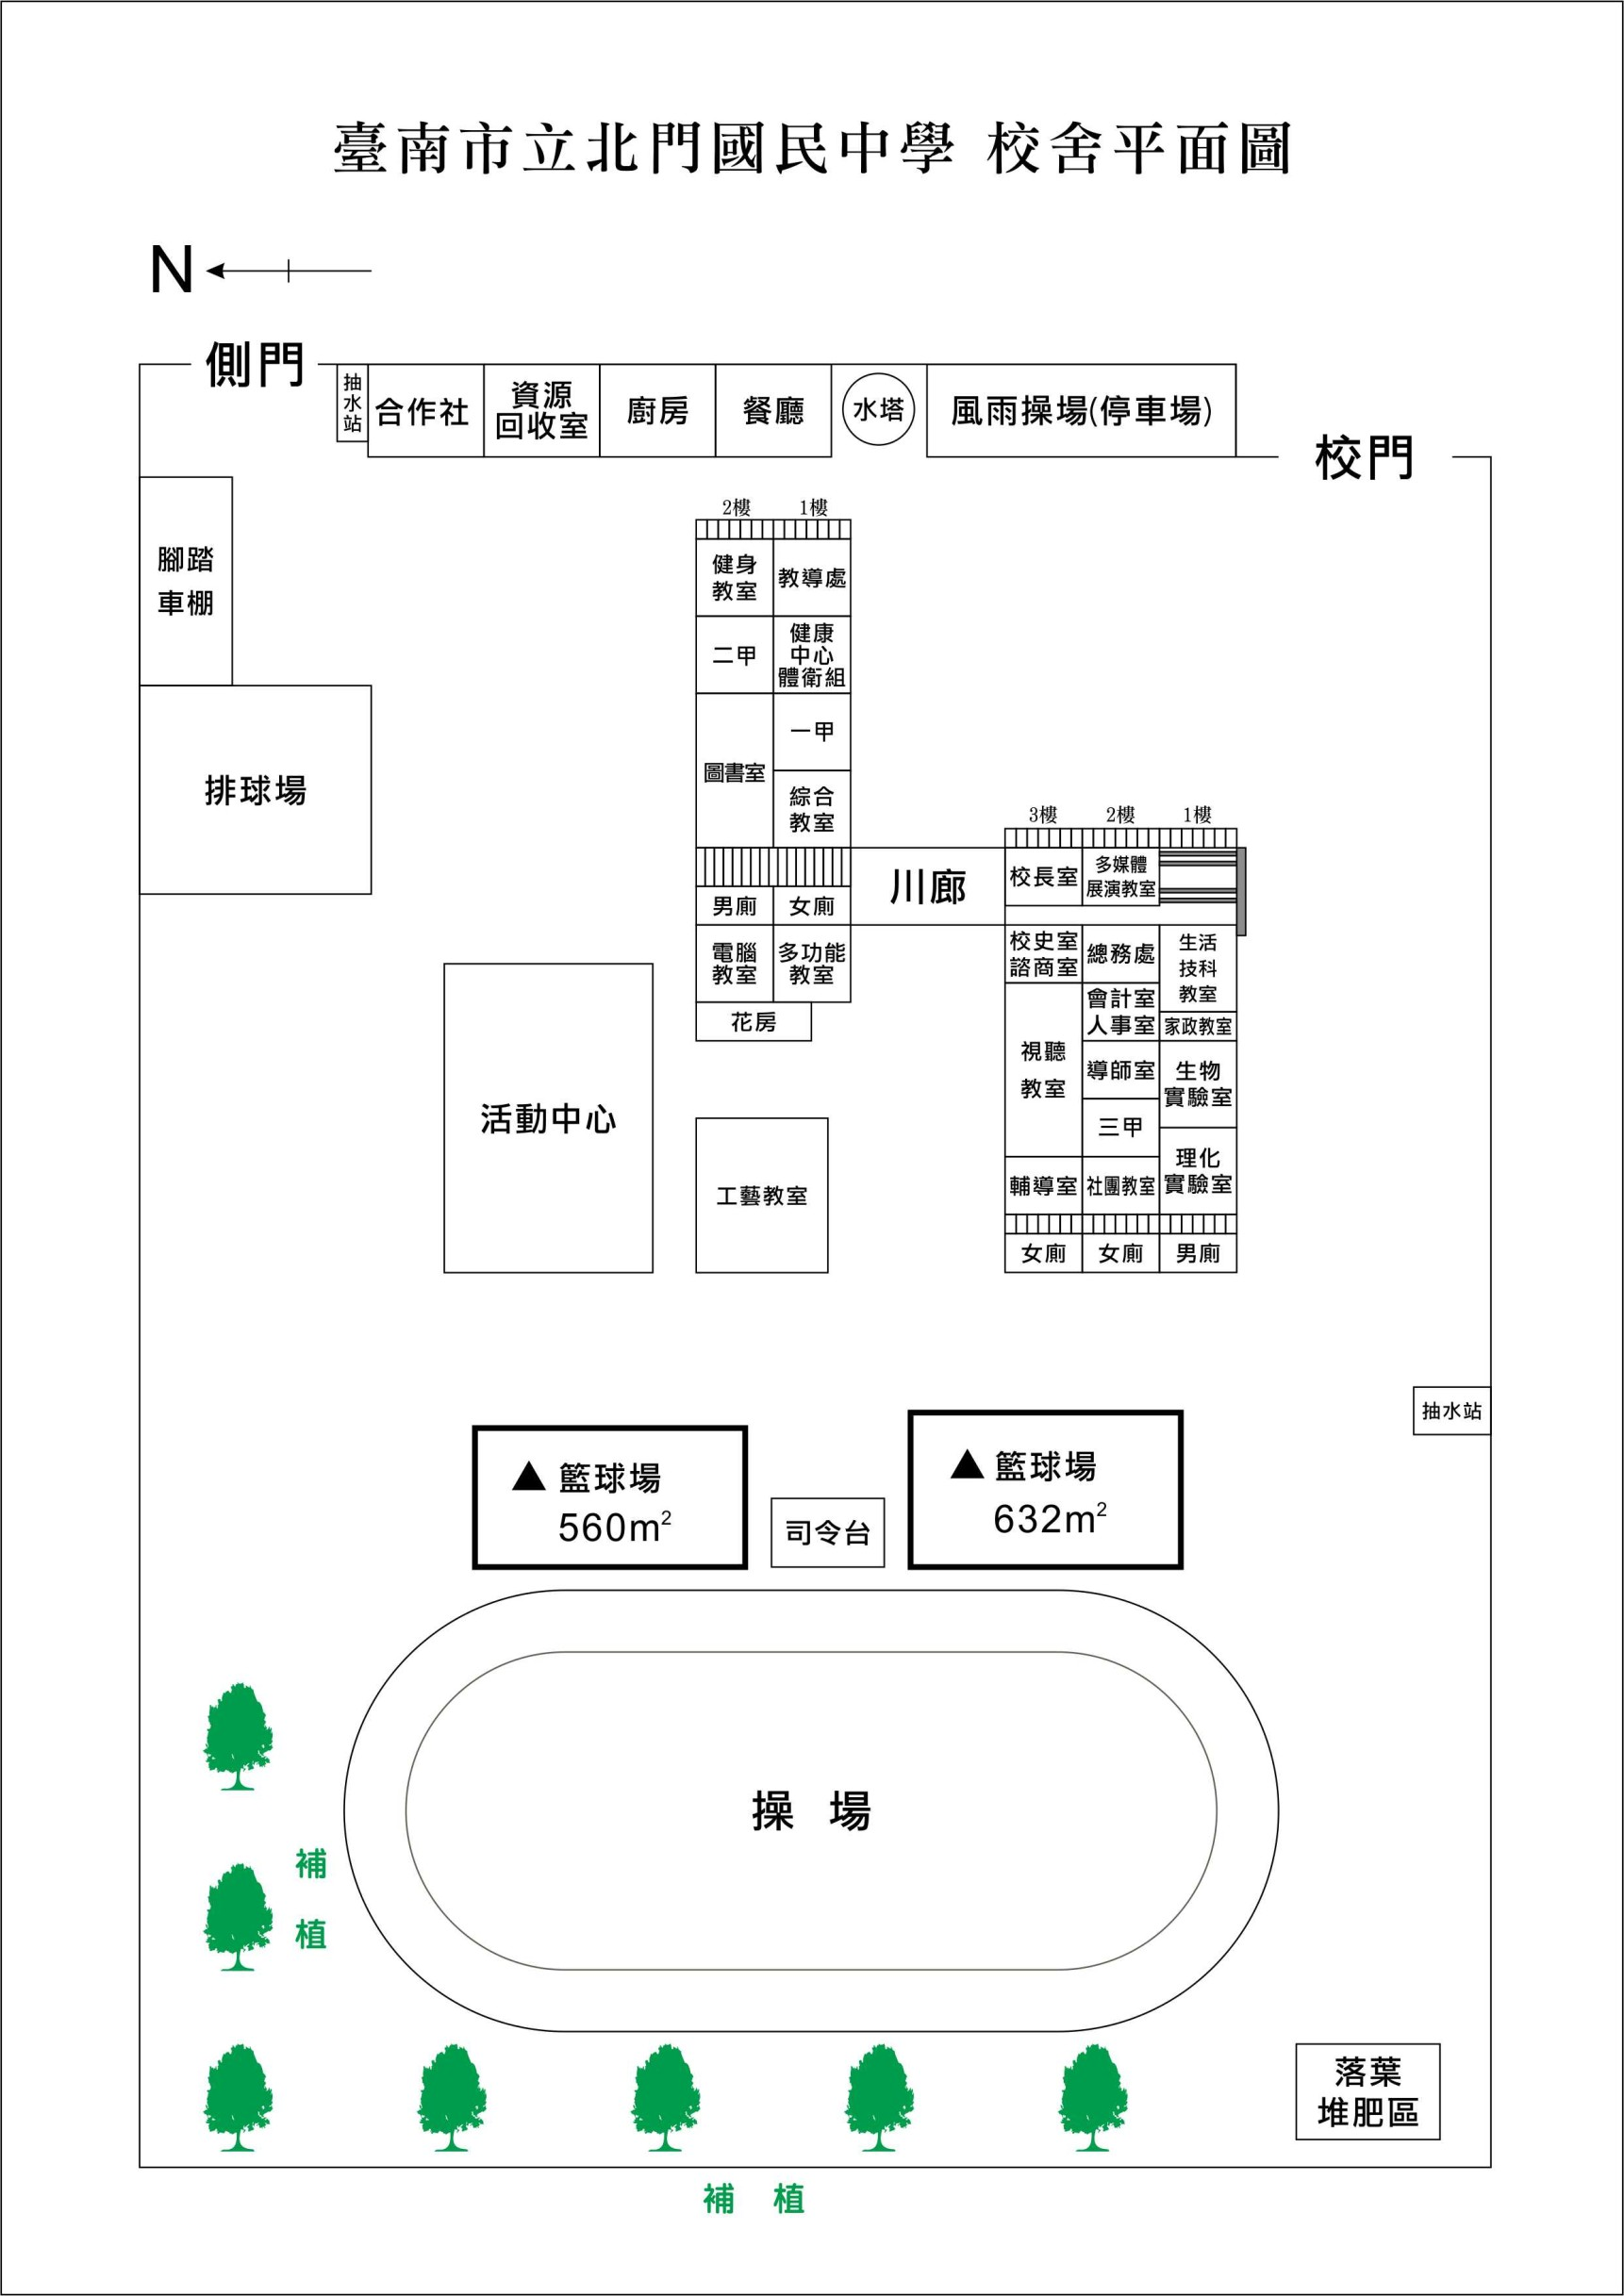
- 表格自行增列。
- 請勿壓縮圖片以免模糊不清。
- 申請表請附「核章檔」彩色影本，請勿黑白列印。

製表人 (蓋章) 總務主任(蓋章) 校長(蓋章)

